KUKORICZA ELEKTRONIKA Kft.
H-1188 Budapest, Nemes u. 55.
/Fax: 00-36-1-296-0446
e-mail: kukori@hu.inter.net
http//:www.kukoricza.com
_________________________________________________________________________________

Ú T M U T A T Ó
Az UTTA-Z80 MIKROPROCESSZOROS
AKKUMULÁTORTÖLTŐ
BERENDEZÉSHEZ

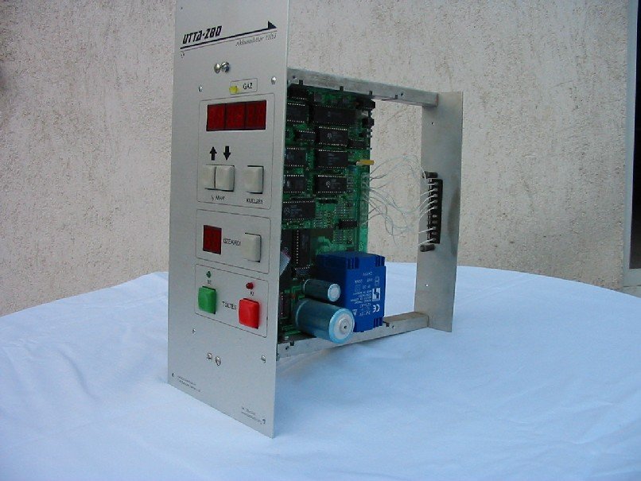

HÁLÓZATI BEKAPCSOLÁS

A készülék a hálózat bekapcsolása után ellenőrző teszteket hajt végre. Ellenőrzi a 3 fázis meglétét, valamint megvizsgálja a fázissorrendet. Ha a hálózaton hiba van (Pl: valamelyik biztosító kiolvadt), akkor

HALHIB

villogó felirat jelenik meg. A felirat addig villog, amíg a hibát el nem hárítják, illetve a hálózat 3 fázisa helyre nem áll.

A következő teszt az akkumulátor telepre vonatkozik. A készülék méri a töltendő akkumulátor feszültségét polaritás helyesen.

Negatív feszültség érzékelésénél (fordított csatlakoztatás).

NEGPOL

villogó felirat hívja fel a figyelmet a hibára. Ebből az állapotból csak a polaritás helyes csatlakozással lehet továbblépni.

Ha a töltendő telep feszültsége nem éri el az 5 V-ot, akkor villogó

TELEP?

hibajelzés jelenik meg. Ekkor a telep vagy nincs csatlakoztatva, vagy a csatlakozás nem érintkezik fémesen.

A villogó TELEP jelzés megszűnik, ha a készülék KI gombját megnyomjuk.
Erre azért van szükség, hogy a készülék beprogramozható legyen telep csatlakoztatása nélkül. Ha a telep csatlakozása hibátlan, akkor a kijelzőn az akkumulátorra jellemző névleges feszültségérték jelenik meg 2 másodpercig, majd a hozzátartozó I5 beállított áram értéke. A töltőkészülék kikapcsolt állapotában a KI nyomógomb megnyomására a rákapcsolt telep névleges feszültsége megjelenik a kijelzőn 2 másodpercig.

ÜZEMMÓD BEÁLLÍTÁS

Az „ÜZEMMÓD” nyomógombbal 7 töltési karakterisztika állítható be.

A „0” üzemmódban az I5 alap árambeállításnak megfelelő árammal tölt a berendezés mindaddig, amíg a töltését le nem állítják.

Az „F” üzemmód a töltetlen akkumulátor formázó üzemmódja.

Ekkor a töltő az akkumulátor feszültségét, polaritását nem figyeli, ezért ebben az üzemmódban különleges gondossággal kell eljárni!!

A formázó üzemmód I5 áramát az 1-(12 V) névleges feszültséghez tartozó I5 áramnál kell beállítani.

A 6 KARAKTERES KIJELZŐN MEGJELENŐ INFORMÁCIÓK:

A „KIJELZÉS” nyomógomb ismételt megnyomására sorrendben a következő információk jelennek meg:

I a kiválasztott feszültséghez tartozó I5 áram
A a tényleges töltőáram
V az akkumulátor feszültsége
Ah a betöltött amperóra mennyisége
T töltési idő
- dt késleltetési idő
- 1- 12 V-hoz tartozó I5 áram
- 2- 24 V-hoz tartozó I5 áram
- 3- 40 V-hoz tartozó I5 áram
- 4- 80 V-hoz tartozó I5 áram
az utolsó 4 információ csak a töltés kikapcsolt állapotában jelenik meg.
- Az értékek változtathatók!

I5 ÁRAMOK BEÁLLÍTÁSA

Az I5 áramok állítását csak a töltés kikapcsolt állapotában lehet végezni.
Az egyes akkumulátor feszültségekhez tartozó I5 töltőáramok külön állíthatók.

A kijelzőn kiválasztott „dt” feliratnál késleltetett indítást lehet beállítani. Ez azt jelenti, hogy az aktuális időponthoz képest egy maximum 99 óra 59 perc késleltetéssel induljon a töltés. A „FEL” „LE” nyomógombokkal a késleltetési idő beállítható a kívánt értékre. Ez lehetőséget ad arra, hogy a töltést az olcsóbb éjszakai áram díjszabással végezhessük.

TÖLTÉS

A töltés a „BE” nyomógombbal lehet indítani. A töltés azonnal indul, ha a késleltetési idő 00.00-ra lett állítva. Amennyiben késleltetett indítás van beállítva, a kijelzőn megjelenik a „dt” feliratú óra és mutatja a töltés indulásáig hátralévő időt.
Töltés indulásakor a készülék méri a csatlakoztatott akkumulátor feszültségét és a névleges feszültségnek megfelelő határparamétereket beállítja (gázosodási feszültség, töltési végfeszültség). 2 másodpercre megjelenik az akkumulátor névleges feszültsége a kijelzőn a töltőáramot mutatja mindaddig, amíg a kijelés váltógombbal más értékre nem állunk.

A töltési karakterisztika módosul, ha az akkumulátor kevésbé van kisütve, így a gázosodási feszültséget a karakterisztikában meghatározott idő előtt éri el.

A töltési folyamat végén vagy végfeszültség elérésekor a töltés befejeződik. A kijelzőn a

C S E R E

villogó felirat jelenik meg. Ha az akkumulátort a CSERE felirat villogása alatt leveszik, akkor a kijelzőn

V É G E

felirat jelenik meg 20 másodpercig. Ha ezalatt az idő alatt nem kerül újabb telep a töltőre, akkor ismét a kijelzőn a villogó

T E L E P ?

felirat jelenik meg.

új telep csatlakoztatásakor a töltési folyamat automatikusan újra indul.

CSEPPTÖLTÉS

Ha a CSERE felirat villogása alatt az akkumulátort nem cserélik ki, akkor 1 óra elteltével csepptöltés kezdődik. Ekkor az üzemmód kijelzőn „CS” felirat jelenik meg és a beállított I5 áram 20 %-ával tölti az akkumulátort addig, amíg a gázosodási feszültséget el nem éri. A gázosodási feszültség elérésekor a töltés leáll, újból a

C S E R E

felirat jelenik meg.

Ez a folyamat mindaddig ismétlődik, amíg az akkumulátort le nem veszik, vagy ki nem kapcsolják a készüléket

MEGJEGYZÉS

A töltés megindulásakor a töltés a gázosodási feszültséget csak 1 perc elteltével veszi figyelembe. A töltési végfeszültséget viszont az egész töltési folyamat alatt figyeli.

Ha szakadás lép fel a töltő áramkörben (széthúzzák a csatlakozót, rosszul érintkezik, stb.), akkor a hiba észlelése után a kijelzőn

S Z A K A D

Felirat jelenik meg és a töltés kikapcsolódik. A KI nyomógomb megnyomásával a készülék alapállapotba kerül.

Ha töltés közben valamelyik fázis kimarad, akkor a töltés azonnal leáll és a fázishiba megszűnésekor a töltés folytatódik.

A készülék olyan memóriával van ellátva, hogy az összes beállított és mért paramétert kikapcsolt állapotban is megőrzi.

* * * *

